Napoléon Ier et le Premier Empire
Histoire et Civilisation
Fiche élève B1

Thèmes | Napoléon  L’histoire de France
Idées d’exploitations pédagogiques | Objectifs communicatifs  Comprendre des courts textes en français  Compléter des légendes | Kommunikative færdigheder
 | Objectifs linguistiques  Le présent | Sprog og sprogbrug
 | Objectifs culturels  Découvrir l’histoire de France  Découvrir le règne de Napoléon | Kultur- og samfundsforhold
 | Stratégie métacognitive | Sprogtilegnelse
Temps à y consacrer | 60 minutes

Napoléon Ier et le Premier Empire

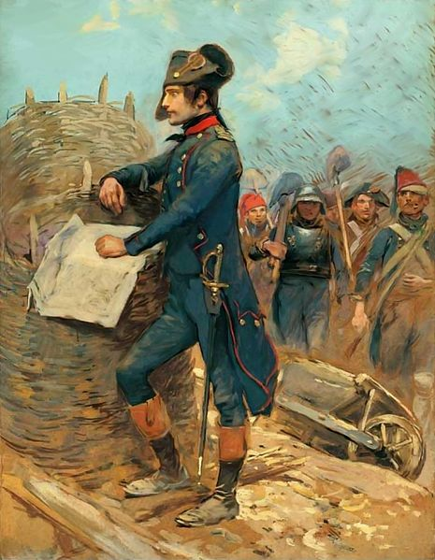
Pendant les guerres des Révolutionnaires entre la France et les autres pays européens, un général corse devient très populaire, c’est le Général Napoléon Bonaparte.

Bonaparte au siège de Toulon, Édouard Detaille, 1793

Exercice 1 : Sur la carte de France, entourer la Corse.
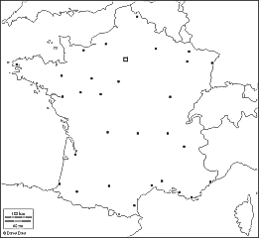

Indice 1 : C’est dans le Sud de la France.
Indice 2 : C’est une île de la Mer Méditerranée.

Le jeune général voyage beaucoup pour arrêter les armées anglaise et autrichienne.

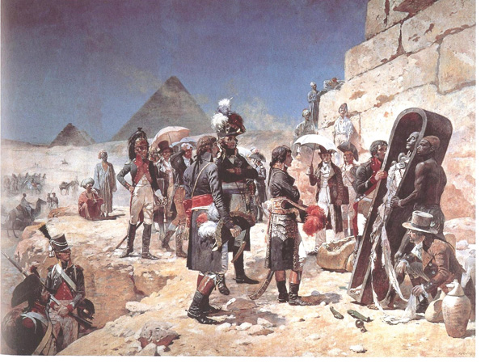
Exercice 2 : Regarder cette illustration et répondre aux questions :
a). Dans quel pays sont Napoléon et son armée ?
…………………….………………………………………………………………

b). Quel monument parisien le jeune Bonaparte a ramené de ce pays ?
…………….……………………………………………………………………….

À cette époque, l’Angleterre a beaucoup d’intérêts économiques en Égypte.

En 1799, la France est mal gouvernée, Napoléon fait donc un coup d’état.
Il prend le pouvoir par la force et devient Premier Consul.
C’est la fin de la Révolution française.
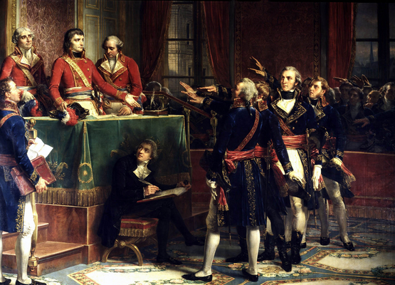
Décembre 1799, les 3 consuls reçoivent les serments des présidents, Louis-Charles-Auguste Couder, 1856

Exercice 3 : Observer le tableau :
a). Retrouver Napoléon.
b). Quelle est la couleur des consuls ?
………………………………………..……………………………………………
c). Combien y a-t-il de consuls au départ ?
…………………………………………..

Les Français acceptent cette dictature parce qu’ils sont fatigués de la Révolution française.
Cinq ans plus tard, Napoléon se fait couronner empereur et devient Napoléon Ier.

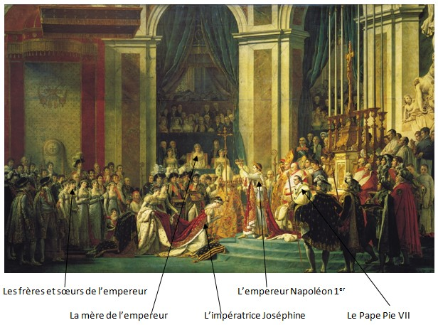
Le Sacre de Napoléon, Jean-Louis David, 1805

En réalité, la mère de Napoléon Ier n’est pas venue.
Godaille et Godasse, Sacré Sacre, Cauvin et Sandron

Exercice 4 : Sur la Bande Dessinée :

a). Retrouver :
l’empereur,
sa femme,
sa mère,
le pape et
les généraux de son armée.

b). Napoléon est caricaturé, on se moque de lui.
Comment le voit-on ?
……………………………………………………………………………………………………………..

Grâce à ses victoires militaires, Napoléon gagne de nombreux pays. Il nomme ses frères et sœurs rois et reines de nombreux pays européens.
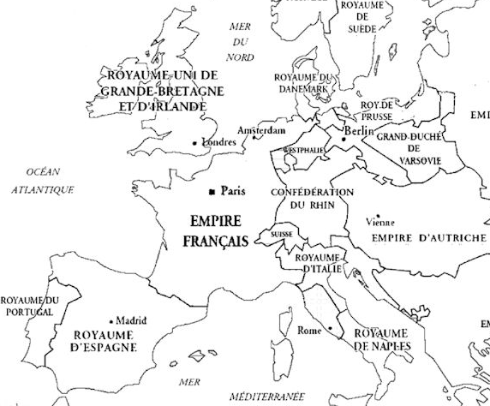
Exercice 5 : Qui gouverne quel pays ?
Réécrire sur la carte d’Europe de 1812 les noms des rois et reines de la famille de Napoléon Ier.

Napoléon Ier, Empereur de France.
Napoléon II, fils de Napoléon Ier, roi de Rome.
Joseph, frère de Napoléon Ier, roi d’Espagne.
Louis, frère de Napoléon Ier, roi de Hollande.
Jérôme, frère de Napoléon Ier, roi de Westphalie (Ouest de l’Allemagne)
Caroline, sœur de Napoléon Ier, reine de Naples.

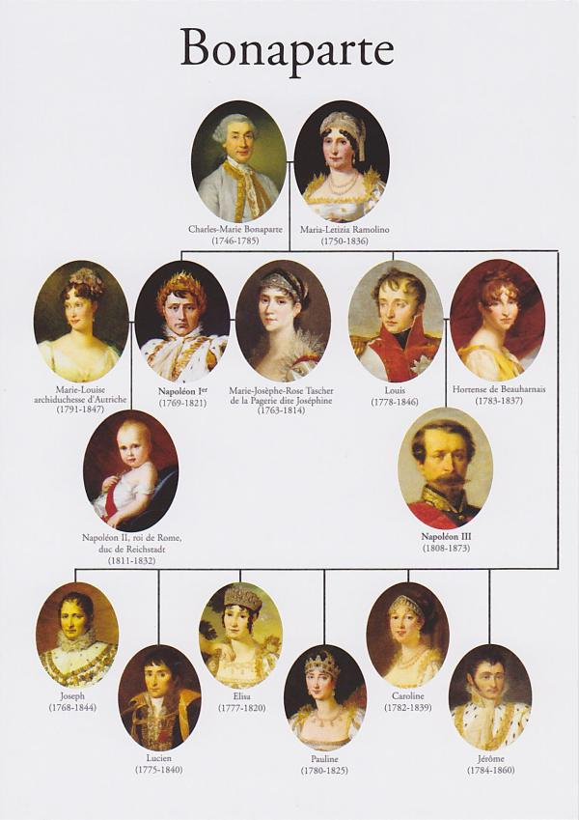

Exercice 6 : Regarder l’arbre généalogique de Napoléon et répondre aux questions :

a). Combien de frères et sœurs à Napoléon ?
…………………………………………………………….
b). Combien d’enfants à Napoléon ?
…………………………………………………………….
c). Qui est Napoléon III pour Napoléon Ier ?
…………………………………………………………….

Godaille et Godasse, Madame Sans-Gêne, Cauvin et Sandron

Napoléon réorganise l’administration française, il crée la banque de France, la Légion d’honneur, le baccalauréat et le Code civil.

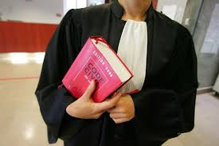
Exercice 7 : Retrouver la légende de ces images :
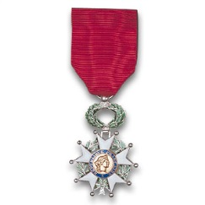
a). ………………………………………………………………….

b). ………………………………………………………………….

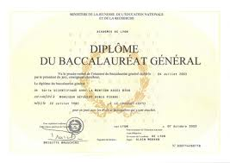
c). ……………………………………………………………………..

d). ……………………………………………………………….

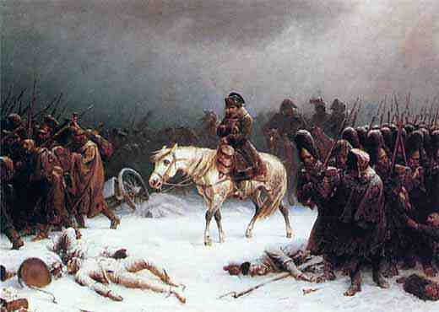
Mais Napoléon Ier n’arrive pas à faire la paix avec l’Angleterre. En 1805, l’Angleterre, l’Autriche et la Russie s’allient contre la France. Napoléon bat les Autrichiens à Austerlitz puis il part en guerre contre la Prusse et la Russie.
Mais en Russie, en 1812, le froid et les conditions difficiles forcent l’armée française à rentrer en France. Sur 610 000 soldats, seuls 30 000 reviennent.

Retraite de Russie, 1812

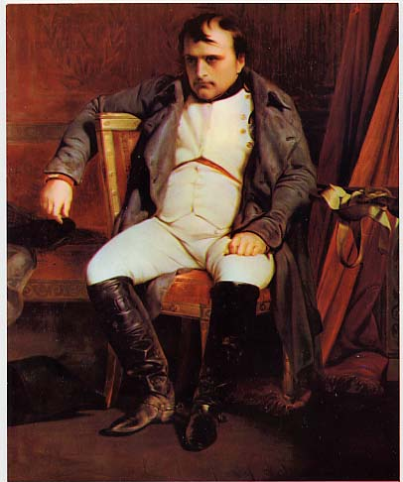
Toute l’Europe s’oppose à Napoléon Ier qui doit abdiquer en 1814. Il est exilé en Italie sur l’île d’Elbe.

Napoléon à l’Île d’Elbe.

En 1815, il revient au pouvoir pendant 100 jours, mais, il est à nouveau fait prisonnier par les Anglais et les Prussiens à Waterloo. Il est envoyé sur l’île de Sainte-Hélène et meurt en 1821. Il est enterré aux Invalides.
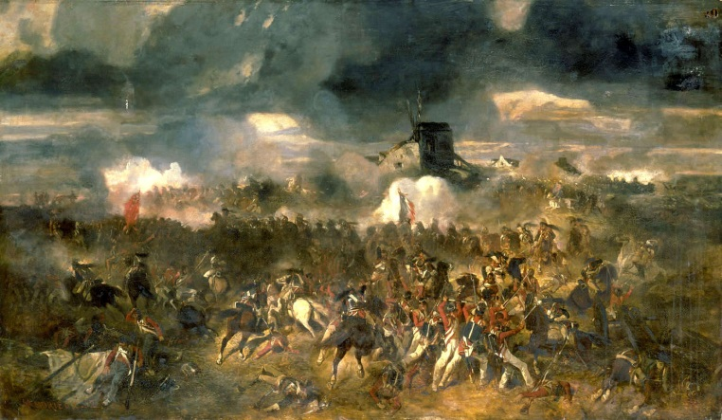

La Bataille de Waterloo. 18 juin 1815, Clément-Auguste Andrieux, 1852.

Exercice 8 : Retrouver ces lieux parisiens en rapport avec Napoléon Ier et expliquer pourquoi :
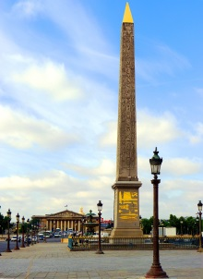
a). …………………………………………………………………………………………………………………………..
…………………………………………………………………………………………………………………………………………………………………………………………………………………………………………………………………………………………………………………………………………………………………………………………………………………………………………………………………………………………………………………………………………

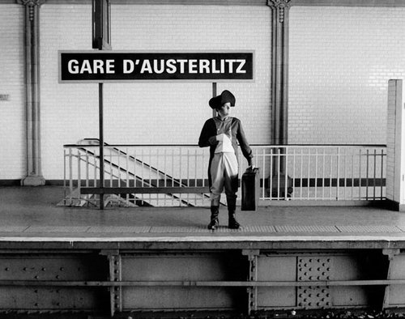
b). ………………………………………………………………….
……………………………………………………………………….
………………………………………………………………………………………………………………………………………………………………………………………………………………………………………………………………………………………………………………………………………………………………………………………………………………………………………………………………………………………………………………………

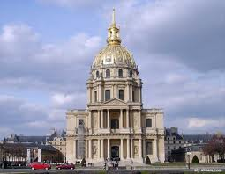
c). …………………………………………………………………………..…………….
…………………………………………………………………………………………………………………………………………………………………………………………………………………………………………………….………………………………………………………………………………………………………………………………………….

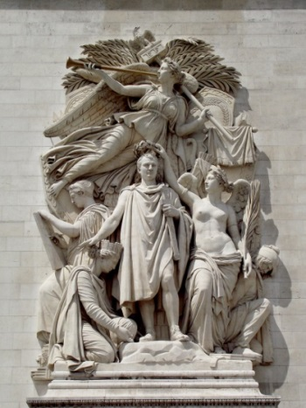

d). …………………………………………………………………………………….……………………
.………………………………………………………………………………………………………………….……………………………………………………………………………………………………………………………………………………………………………………………………………………………

